Top Clean ROBUST 10 mit Rips und Kratzleiste
fuma

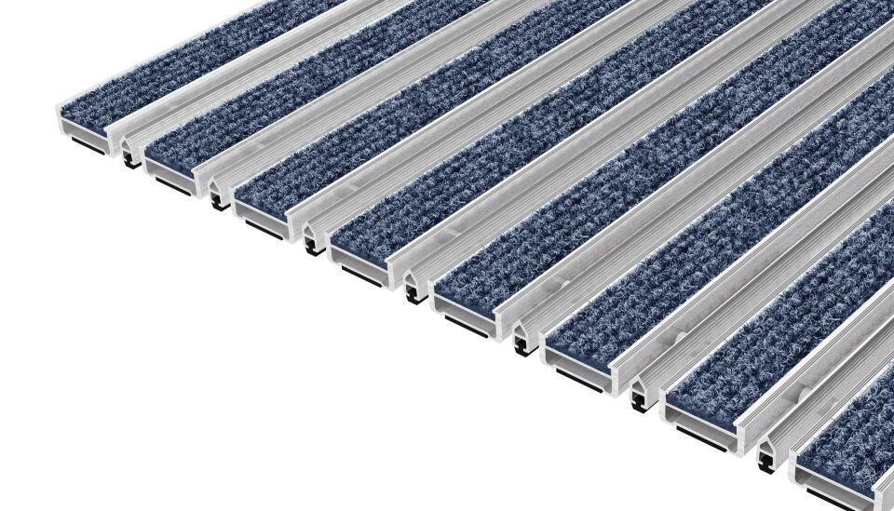Eigenschaften
Barrierefreiheit
barrierefrei
Beanspruchung
besondere Schalldämmanforderungen, starke Frequentierung
Belastbarkeit
begehbar
Bewertungsgruppe Rutschgefahr
R 11
Einsatzort
innen
Farbton
anthrazit, beige, blau, dunkelgrau, hellgrau, rot, silber
Werkstoff
Aluminium, Polyethylen (PE), Polypropylen (PP)
Höhe (mm)
10,00
Aufbau
Feinrips
Befestigung
aufliegend, Rahmeneinbau
Brandverhalten
Cfl-s1
Gewicht (kg/m²)
10,10
max. Belastbarkeit (kg)
8.000,00
Profilabstand (mm)
5,00
Profilbreite (mm)
29,00
Befahrbar mit
Rollstuhl, Gepäck-Trolley, Einkaufswagen, Transportwagen
Einsatzbereiche
Objektbereiche, öffentliche Bereiche, private Bereiche

